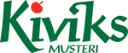

PRESSINFORMATION oktober 2010

Nya smaker för hela familjen

Nu lanserar Kiviks Musteri tre nya smakkombinationer i serien av icke kylda juicer. De nya smakerna Äpple/Päron, Ananas/Apelsin/Röd Grape och Äpple/Mango/Apelsin.

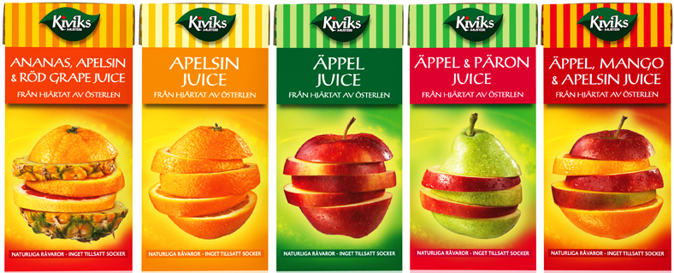

Därmed finns det hela fem juicer i serien. Klassikerna Apelsin och Äppeljuice har redan sina trogna köpare. Men nu kommer tre helt nya juicer med nya spännande smaker.

En lite sötare och snällare juice – Äppel/Päron
En lite trendigare juice – Äpple/Mango/Apelsin
En lite vuxnare smak – Ananas/Apelsin/Röd Grape

Alla i en praktisk 1 liters Tetra-förpackning som inte behöver stå i kylen. Vi har helt enkelt gjort det lättare att ha ett nyttigt och gott alternativ hemma.

Riktpris i butik kronor 11,90-13.90

För ytterligare information kontakta

Mikael Ek
Kiviks Musteri AB ingår i det familjeägda Kivik Holding, som drivs av fjärde generationen Åkesson.
Musteriet ligger kvar på sin ursprungliga plats, mitt bland äppelodlingarna på Österlen.
I koncernen ingår även Åkesson Vin och Kronovalls Vinslott.

Marknadschef
Kiviks Musteri AB
Tel: 0414-719 00
e-mail: mikael.ek@kiviksmusteri.se

för bilder: http://www.kiviks.se/press.

